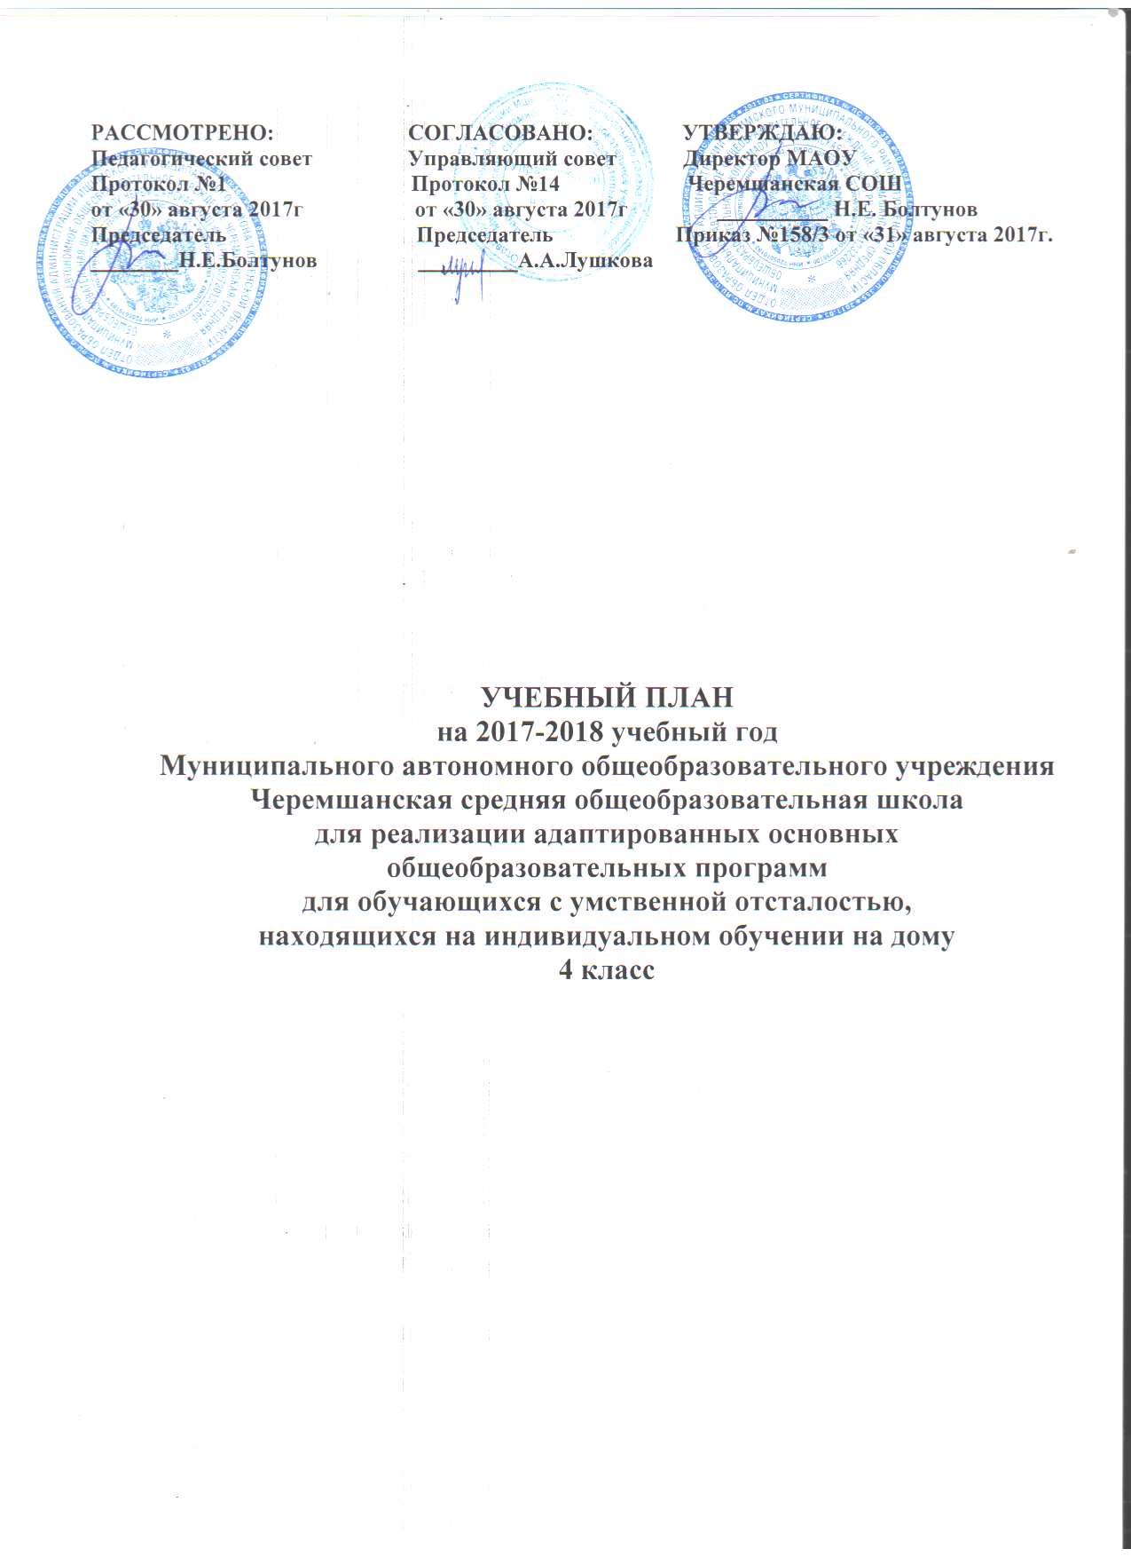
Пояснительная записка к учебным планам
на 2017-2018 учебный год
по адаптированным основным общеобразовательным программам
для обучающихся с умственной отсталостью, находящихся
на индивидуальном обучении на дому
МАОУ Черемшанская средняя общеобразовательная школа

Обучение детей с ограниченными возможностями здоровья в МАОУ Черемшанская СОШ осуществляется по адаптированным основным общеобразовательным программам через обучение на дому.
Содержание и структура учебного плана определяются требованиями базисного учебного плана для образовательных учреждений, реализующих программы общего образования, целями и задачами образовательной деятельности МАОУ Черемшанская СОШ, сформулированными в Уставе МАОУ Черемшанская СОШ, образовательной программе ОУ.
Учебный план МАОУ Черемшанская средняя общеобразовательная школа на 2017-2018 учебный год для обучающихся с ОВЗ составлен на основе следующих нормативно-правовых документов:
- Федеральный закон «Об образовании в Российской Федерации» от 29.12.2012 № 273-ФЗ (с изменениями, внесенными Федеральными законами от 14.062014 №145-ФЗ, от 06.04.2015 №68-ФЗ, от 02.05.2015 №122-ФЗ);
- Приказ Министерства образования и науки РФ «Об утверждении федерального базисного учебного плана и примерных учебных планов для образовательных учреждений Российской Федерации, реализующих программы общего образования" от 09.03.2004 № 1312 (в редакциях от 20.08.2008 № 241, 30.08.2010 № 889, от 03.06.2011 № 1994, от 01.02.2012 № 74);
- Приказ Министерства образования и науки РФ от 9 января 2014 года №2 «Об утверждении порядка применения организациями, осуществляющими образовательную деятельность, электронного обучения, дистанционных образовательных технологий, при реализации образовательных программ»;
- Приказ Минобразования РФ от 10.04.2002 N 29/2065-п "Об утверждении учебных планов специальных (коррекционных) образовательных учреждений для обучающихся, воспитанников с отклонениями в развитии"
- Письмо Минобрнауки РФ от 18.04.2008 «О создании условий для получения образования детьми с ОВЗ и детьми – инвалидами»;
- Письмо Министерства образования и науки РФ «Перечень заболеваний, по поводу которых дети нуждаются в индивидуальных занятиях на дому и освобождаются от посещения массовой школы» от 28.07.1980 №281-М/17-13-186;
- Приказ Минобразования РФ от 10.04.2002 № 29/2065 – П «Об утверждении учебных планов специальных (коррекционных) образовательных учреждений для обучающихся, воспитанников с отклонениями в развитии»;
- Постановление правительства Тюменской области от 16.10.2013 № 439-п «О мерах социальной поддержки при организации получения образования обучающимися с ограниченными возможностями здоровья, а также организации обучения по основным общеобразовательным программам на дому или в медицинских организациях»;
Обучение детей с ОВЗ осуществляется через вариативные формы получения образования (обучение на дому, в условиях общеобразовательного класса) и путем организации специального сопровождения (коррекционно – развивающие занятия).
Освоение государственных образовательных программ осуществляется при 5-ти дневной рабочей неделе, занятия ведутся в одну смену. Продолжительность учебного года для I класса – 33 учебные недели, продолжительность урока в I классе: в 1 четверти-35 минут, во 2-4 четвертях - 45 минут.
Для учащихся с ограниченными возможностями здоровья ведется по программе обучения детей с умственной отсталостью автора В. В. Воронкова, с тяжёлой умственной отсталостью обучение ведется по программе С.Р.Маллера, вводится безотметочная система оценки учебных достижений.
Учебный план для каждого учащегося с ограниченными возможностями здоровья основан на психолого-медико-педагогических рекомендациях и согласован с родителями (законными представителями) с целью реализации индивидуального образовательного маршрута.
В МАОУ Черемшанская СОШ 2 обучающихся с ограниченными возможностями здоровья. Обучение детей с ограниченными возможностями здоровья осуществляется через обучение на дому по адаптированная основная общеобразовательная программа для учащихся с умственной отсталостью (4 класс); в интегрированных 1-4 классах (в условиях общеобразовательных классов) по адаптированной основной общеобразовательной программе для учащейся с тяжелой умственной отсталостью (4 класс)
Часы школьного компонента в 1-4 классах используются для развития устной речи на основе изучения предметов и явлений окружающей действительности.
На основании заключения районного ПМПК часы обязательных индивидуальных коррекционных занятий используются для проведения логопедических занятий, занятий с психологом (Развитие психомоторики и сенсорных процессов). На коррекционные индивидуальные занятия отводятся часы во второй половине дня. Продолжительность занятий 15-25 минут.
Третий час физической культуры реализуется в рамках учебного предмета «Физическая культура» и направлен на профилактику сезонных заболеваний, занятия по формированию правильной осанки, закаливанию, занятия корригирующей гимнастики, обучение национальным играм и играм на свежем воздухе.

Индивидуальный учебный план
обучения на дому на 2017-2018 учебный год
по адаптированной основной образовательной программе для обучающихся с умственной отсталостью, находящихся на индивидуальном обучении на дому (с учетом психофизических особенностей и индивидуальных возможностей ребенка) обучающегося 4 класса МАОУ Черемшанская СОШ

Учебный план обучения на дому в 4 классе МАОУ Черемшанская средняя общеобразовательная школа составлен на основе заключения ПМПК Ишимского района и нормативно-правового документа Министерства образования и науки РФ «Перечень заболеваний, по поводу которых дети нуждаются в индивидуальных занятиях на дому и освобождаются от посещения массовой школы» от 8.07.1980 №281-М/17-13-186; положения о порядке обучения по индивидуальному учебному плану обучающихся образовательных организаций Ишимского муниципального района.

Индивидуальный учебный план составлен на основании заключения № 177 РПМПК от 16.06.2016г и согласован с родителями (законными представителями) с целью реализации индивидуального образовательного маршрута.
Рекомендации РПМПК:
- Вид образовательного учреждения, образовательная программа: адаптированная основная общеобразовательная программа для учащихся с умственной отсталостью.
- Форма получения образования: очная.
- Условия получения образования: продолжить обучение в организации, осуществляющей образовательную деятельность по основным общеобразовательным программам на дому. (Основание: заключение ВК ЛПУ).
Обучение осуществляется по программе обучения детей с умственной отсталостью автора В. В. Воронкова, сформированной для обучения лиц с ОВЗ с умственной отсталостью, с учетом особенностей психофизического развития ребенка, его индивидуальных возможностей и обеспечивающая коррекцию нарушений развития и социальную адаптацию данного ребенка.

Учебные предметы | количество часов в неделю
Чтение и развитие речи | 2
Письмо и развитие речи | 2,5
Математика | 2
Музыка и пение | 1
Изобразительное искусство | 1
Трудовое обучение | 1,5
Физическая культура | 1
Коррекционная подготовка
Развитие устной речи на основе изучения предметов и явлений окружающей действительности | 1
Максимальный объём учебной нагрузки | 12

РПМПК даны следующие рекомендации по организации психолого-педагогической коррекционной работы с обучающимся:
1. Реализация адаптированной образовательной программы с учетом индивидуальных особенностей психических процессов и структуры дефекта.
2. Коррекционная помощь учителя с использованием специальных педагогических методов обучения и воспитания в организации учебного процесса.
3. Охранительный педагогический режим: предупреждение психофизических перегрузок, эмоциональных срывов.
4. Наблюдение и лечение специалистов: педиатра, невролога, психиатра.
5. Психокоррекционная работа с родителями.
На основании данных рекомендаций организуются следующие коррекционные занятия:

Коррекционные занятия  (индивидуально на базе школы) | Количество занятий в неделю
Развитие психомоторики и сенсорных процессов | 2
Физкультура (ритмика) | 1
Занятия с логопедом | 1
ЛФК | 1
Итого | 5

